Comunicato stampa – 26 ottobre 2023

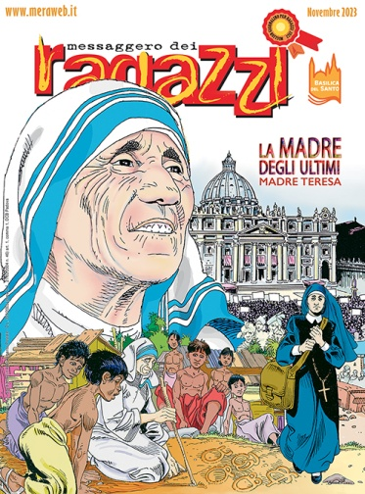 | Dai conflitti alla pace nel «Messaggero dei Ragazzi» di novembre  Il fumetto su Madre Teresa di Calcutta di Danilo Grossi, il dossier su come risolvere i conflitti nel mondo e in casa, don Tonino Bello e la nonviolenza attiva, l’inchiesta sull’amicizia nell’era social, l’8° centenario della Regola francescana

La copertina di novembre del «Messaggero dei Ragazzi» è dedicata al fumetto “La madre degli ultimi” su santa Madre Teresa di Calcutta. «Una donna davvero speciale - la definisce il direttore della rivista nell’editoriale - perché nella sua vita è stata vicina agli ultimi della società, i più poveri tra i poveri, proprio come hanno fatto san Francesco e sant’Antonio. Abbiamo tanto bisogno di ascoltare esperienze come la sua, per vincere l’indifferenza e la distanza che tante volte si crea nei confronti di chi ci sta accanto, magari solo perché è diverso o in difficoltà». Il fumetto è disegnato e sceneggiato dal veneziano Danilo Grossi, disegnatore dalla matita veloce e briosa, dallo stile che spazia abilmente tra personaggi di tutti i generi e per tutti i lettori. Noto all’estero più che in patria, le sue storie sono state tradotte con grande successo in Francia, America, Messico e Perù, passando da soggetti per bambini (Bugs Bunny e Topo Gigio) a quelli per ragazzi (Uomo Ragno e Capitan America), fino a racconti di guerra e fantascienza, horror e storie di grandi personaggi (il giovane Da Vinci e, appunto, Madre Teresa di Calcutta).
Alla luce degli ultimi drammatici eventi internazionali, con la guerra in Medio Oriente tra Israele e Hamas, da evidenziare il tema dei conflitti affrontato da Fabio Cruccu nel dossier “Conflitti, come uscirne?”. Ci possono essere tensioni in classe, violenze nella società e guerre nel mondo: i meccanismi da scardinare sono sempre analoghi e la via per arrivare alla pace passa attraverso la mediazione. La gestione di un conflitto è però anche un’opportunità per crescere e confrontarsi. Il servizio riporta anche dati sulle guerre in corso nel mondo: 170 in tutto, che coinvolgono, secondo le stime, 250mila bambini soldato. Secondo gli ultimi dati dell'UNICEF, il fenomeno riguarda principalmente Afghanistan, Angola, Burundi, Colombia, Costa d'Avorio, Liberia, Repubblica Democratica del Congo, Sierra Leone, Somalia, Sudan, Sri Lanka e Uganda.
Nell’autoritratto della rubrica Incredibile del direttore del MeRa è “Don Tonino Bello” (1935-93), uno dei grandi testimoni della nonviolenza attiva del nostro tempo, a raccontare la sua storia ai lettori. Un vescovo (di Molfetta) che ha messo in pratica, come diceva lui, la vera Chiesa: «la Chiesa con il grembiule» pronta a servire gli ultimi. Un appello ancora attualissimo alla pace, quello di don Tonino, che trent’anni fa, nel 1992, organizzò una marcia della pace a Sarajevo, nel cuore della guerra nell’ex Jugoslavia: «dobbiamo incamminarci sul sentiero in salita della pace, che chiede perdono, solidarietà, non solo il silenzio delle armi, ma la comunione, la verità, la salvaguardia del creato. Amare la pace significa dire le cose come stanno, anche quando le parole rovinano la digestione dei potenti».
I social hanno sconvolto il modo di vivere l’amicizia e non solo. Possiamo chiamare amicizia quella che si realizza lungo la linea di una fibra ottica? Siamo sicuri che i social non abbiano cambiato uno dei sentimenti più forti che conosciamo? A chiederlo a un gruppo di studenti di 15 e 16 anni è stato Davide Penello nell’inchiesta “Che amici sono?”. Dalle risposte dei giovanissimi emerge che quando si parla di amicizia e sentimenti ci siano molti modi di “connettersi emotivamente”. Con dati interessanti dell’Osservatorio sulle Tendenze Giovanili sulla qualità delle relazioni amicali oggi. Su questo tema anche il Test di Giulia Baiocchi “Ma quanti amici digitali hai?”.
La rubrica Cose nostre di fra Massimiliano Patassini, infine, parla di “Regole, valori e tesori” nell’8° centenario dell’approvazione da parte di papa Onorio III, nel novembre 1223, della Regola dei frati minori scritta da san Francesco. Certe volte ci stanchiamo di rispettare le regole, da quelle della scuola a quelle in casa, fino a quelle sociali, ma queste ci stanno strette solo se non ne capiamo veramente la motivazione e il conseguente beneficio che le sottende. È questo il vero “tesoro” che nasconde ogni regola.
Il sommario in allegato e sul sito del «Messaggero dei Ragazzi» dal 1° di novembre.

